Tillsynsbegäran – information om höga naturvärden i avverkningsanmälan A 50547-2025 i Bergs kommun
Denna tillsynsbegäran behandlar höga naturvärden i avverkningsanmälan A 50547-2025 i Bergs kommun som inkom 2025-10-15 och omfattar 12,6 ha.
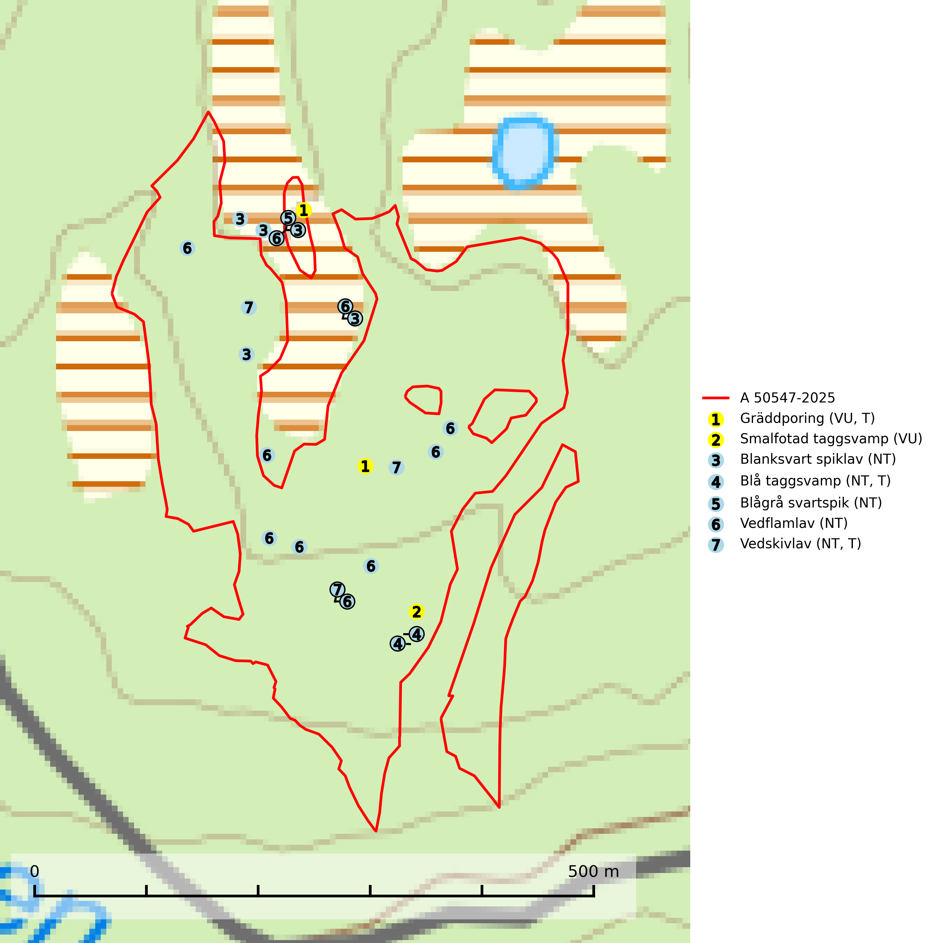
Figur 1. Fyndplatser för naturvårdsarter i och inom 24 meter från avverkningsanmälan. Markörer utan svart kant är placerade på fyndplatsen. Markörer med svart kant är placerade vid sidan av fyndplatsen och har ett svart streck som visar fyndplatsens exakta position. Kartans mittpunktskoordinat är N 6970906, E 410682 i SWEREF 99 TM.
I och inom 24 meter från avverkningsanmälan finns fynd av 7 naturvårdsarter, varav 7 är rödlistade och 3 är typiska (T): gräddporing (VU, T), smalfotad taggsvamp (VU), blanksvart spiklav (NT), blå taggsvamp (NT, T), blågrå svartspik (NT), vedflamlav (NT) och vedskivlav (NT, T). Se Figur 1.

Tillsynsbegäran
Vi begär härmed att Skogsstyrelsen fattar beslut enligt miljöbalken som säkerställer att skogens höga naturvärden bevaras samt att EU-lagstiftning efterlevs och att artskyddsbrott förhindras.
Vi önskar även ta del av de ställningstaganden och beslut som myndigheten meddelar till följd av aktuell avverkningsanmälan och föreningens inlaga (se 34 § förvaltningslagen).

Naturvårdsarter och fridlysta arter
Nedan följer beskrivningar av de naturvårdsarter och fridlysta arter som har sina livsmiljöer och växtplatser i den avverkningsanmälda skogen. De påträffade naturvårdsarterna är ett tydligt kvitto på att det rör sig om en skog med höga naturvärden.
Gräddporing (VU) växer nästan enbart i urskogsartad barrskog på gamla, kraftigt murkna, grova och mossbelupna tallågor i något fuktiga och skuggiga lägen. Arten är placerad högst upp i Skogsstyrelsens värdepyramid för bedömning av skog med höga naturvärden och indikerar gamla och relativt orörda tallnaturskogar med höga naturvärden där det under låg tid kontinuerligt funnits inslag av grova tallågor. För att på sikt hejda artens vikande trend behöver merparten av gräddporingens nu kända växtplatser undantas från skogsbruk. Gräddporing är typisk art för 9010 Taiga (SLU Artdatabanken, 2024; Nitare & Skogsstyrelsen, 2019).
Smalfotad taggsvamp (VU), rödlistad som sårbar, växer på marken under lågor eller fallna stubbar i brandpräglad torr tallskog med lång kontinuitet. Arten är starkt associerad till kolad ved från tallar som sannolikt varit med om flera historiska skogsbränder. Detta är en process som kan ta många hundra år och det tar således mycket lång tid att återskapa lämpliga substrat. Smalfotad taggsvamp är placerad i toppen av Skogsstyrelsens värdepyramid för bedömning av skog med höga naturvärden samt globalt rödlistad som sårbar (VU) vilket innebär att Sverige har ett internationellt ansvar för arten (IUCN Redlist, 2024; Nitare & Skogsstyrelsen, 2019; SLU Artdatabanken, 2024).
Blanksvart spiklav (NT) förekommer på torr, hård, gammal kärnved men även på äldre ytved av tall i naturskogsartade bestånd med begränsad brandpåverkan och ostörd hydrologi. Skogsbruksåtgärder på eller i närheten av lokaler med blanksvart spiklav utgör ett hot. Naturskogsartade öppna tall- och barrblandskogar med blanksvart spiklav indikerar höga biologiska värden och bör bevaras (SLU Artdatabanken, 2024).
Blå taggsvamp (NT) är en karaktärsart i såväl örtrika kalkbarrskogar som i torra sandtallskogar där det föreligger gammal skog med långvarig trädkontinuitet. Är sällsynt och mycket kravfull i södra och mellersta Sverige. Den hotas främst av skogsavverkning och tycks försvinna efter slutavverkning, markberedning och plantering. I kalkgranskogar verkar arten vara mycket känslig. Granskogar med arten bör formellt skydddas. Blå taggsvamp (NT) är typisk art för 9010 Taiga (SLU Artdatabanken, 2024; Nitare & Skogsstyrelsen, 2019).
Blågrå svartspik (NT) växer på torr, hård ved av gamla, solbelysta torrakor, högstubbar av tall och grova döda grenar på levande tallar i öppna bestånd av naturskogskaraktär. Nästan alltid rör det sig om tjärrika torrträd och högstubbar (töreved, keloträd) som kan vara en bra bit över hundra år, i vissa fall sannolikt hundratals år gamla. Skogsbruk är idag det allvarligaste hotet. Ett långsiktigt hot är att nybildningen av gamla torrakor och högstubbar är en långsam process vilken ofta är beroende av skogsbrand. Nytt substrat bildas numera sannolikt nästan inte alls då antalet naturliga skogsbränder har minskat drastiskt på grund av effektivare brandbekämpning. Döda träd som lämnas efter avverkning är inte lämpliga för arten, eftersom dessa träd inte varit utsatta för skogsbrand och bildat tjärrik ved. Skogsbruksåtgärder på eller i närheten av växtplatserna bör undvikas. Naturskogsartade skogar med förekomst av arten indikerar höga biologiska värden och bör bevaras. Blågrå svartspik har en mycket begränsad utbredning utanför de nordiska länderna varför dessa länder har ett speciellt ansvar för arten (SLU Artdatabanken, 2024).
Vedflamlav (NT) växer på gammal hård och torr, exponerad kärnved av tall, främst på högstubbar i ljusöppna lägen, t.ex. vid och på myrar, sjökanter, i glesa hällmarkskogar och i brandpräglade tallnaturskogar. Substratet nyskapas i begränsad omfattning och arten är en utmärkt indikator på höga naturvärden i denna skogstyp. Tall- och barrblandskogar med naturskogskaraktär och spår av bränder har ofta höga biologiska värden och bör skyddas. På vedflamlavens bål kan den sällsynta spiklaven/parasiten Calicium ramboldiicola (VU) påträffas (SLU Artdatabanken, 2026).
Vedskivlav (NT) växer på gammal, torr, exponerad, hård kärnved av framförallt tall i naturskogsartade bestånd. Avverkning av tallskog av naturskogskaraktär med spår av återkommande bränder är ett hot. Mängden lämplig ved att växa på för vedskivlav minskar, dels på grund av naturlig nedbrytning men framförallt på grund av att de förstörs i samband med slutavverkningar, gallringar och markberedning. Tall- och blandbarrskogar av naturskogskaraktär med spår av återkommande bränder bör skyddas. Vedskivlav är typisk art för 9010 Taiga (SLU Artdatabanken, 2024).

